Requirements

Idea:

Mẫu bảng chấm công theo tháng của 1 người:

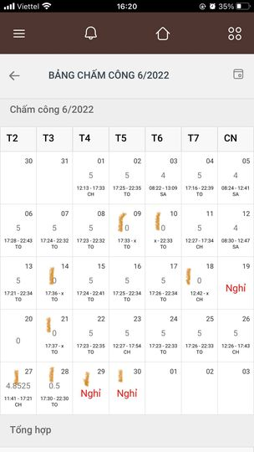

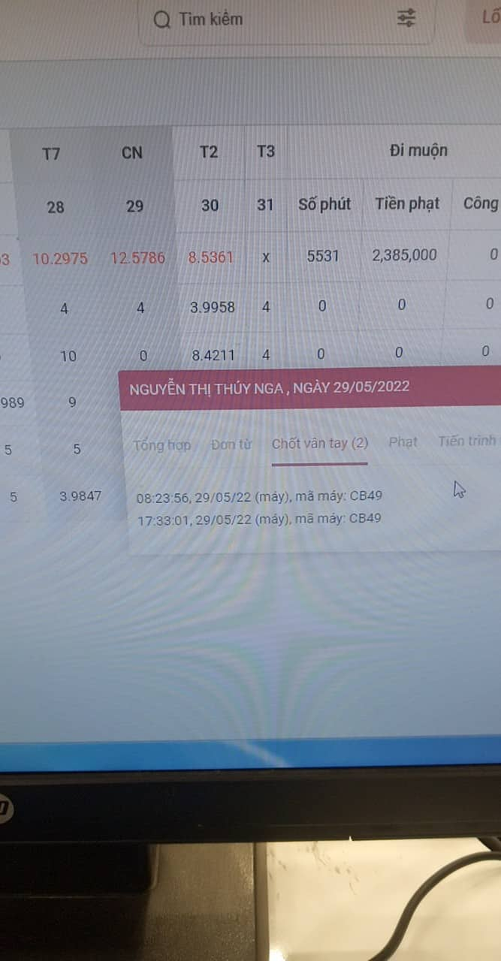

Mẫu bảng chấm công theo tháng tự thiết kế

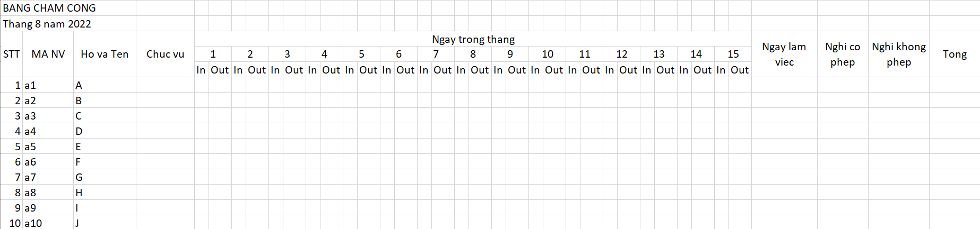

Chức năng:

* Load dữ liệu về nhân viên gồm mã nhân viên, tên, chức vụ
* Load dữ liệu về thời gian chấm công check in, check out của từng ngày của nhân viên và có thể edit được
* Tính tổng số ngày chấm công, số ngày nghỉ có phép, số ngày nghỉ không phép
* Tổng lương tháng = Lương 1 ngày x (Ngày làm việc + Ngày nghỉ có phép)

+ Lương 1 ngày phụ thuộc chức vụ : Nhân viên 165k, Quản lý 330K, Trưởng phòng 1000K

+Nghỉ có phép trong 1 tháng <=3

+Nếu 1 ngày làm 7h<=số giờ làm<=8h, trừ 1% lương ngày

+Nếu 1 ngày làm <7h, không tính lương